之前的上涨、下跌、震荡行情都和大家沟通过了，但是具体到个股的K线图上，又可以演变出很多形态！一些常见的形态给大家列举一下！
一、上升三角形
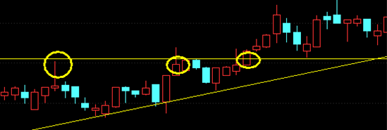

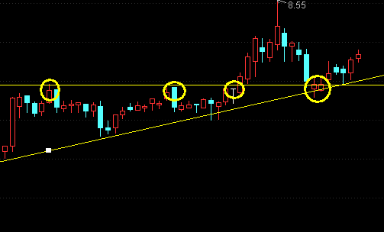
首先这个上升三角形是如何确立的呢？
如果股价两次冲高不破，那么将这两点一连构成上沿线；
如果股价两次回踩又重新反弹向上，低点不断抬高，那么这两点也连成一线上涨趋势线；

当第三次回踩到上涨趋势线的时候可以小仓位介入一下，接下来就是等待到达上沿线了。
如果缩量反弹，说明多头并不强，不破上沿线，可以及时获利了解规避风险或者减仓！
同时如果说下有效跌破上涨趋势线，则很可能形成双重顶或三重顶，趋势反转应该立即止损！
如果放量上涨，多头力量更强，只要突破前高可以再次加仓！
横有多长竖有多高，对于后期也是一个强支撑，只要回踩企稳都可以坚定的介入！

二、下降三角形
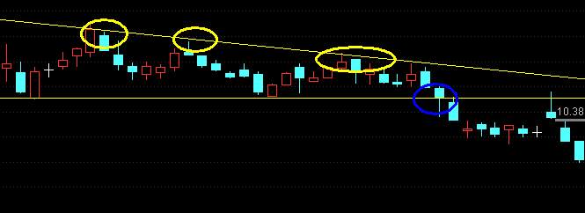

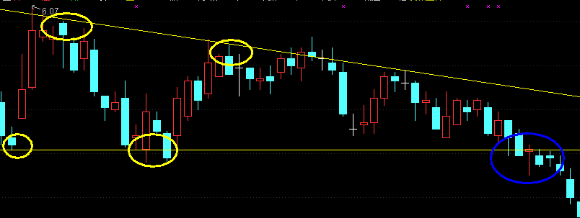
下降三角形和上升三角形恰好相反。
股价两次反弹又重新向下，高点不断压低，这两点连成一线，叫做下跌趋势线；
如果两次回踩不破连一条线构成下沿线。
这个形态反弹的高点一次比一次低，就暗示已经是相对弱势了！最重要的就是一个字：跑！
反弹到上沿线一定要减仓！同时跌破下沿线说明趋势完全走坏！坚定出掉即可！

三、下降楔形
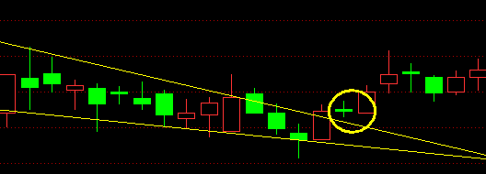
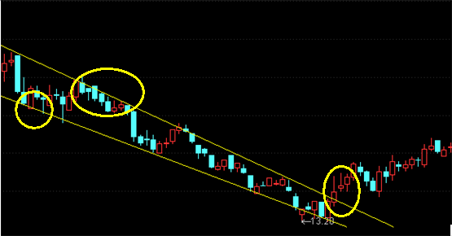
什么叫下跌楔形呢？
当股价在下跌通道中，两次反弹的高点和两次回踩的低点分别连一条线，如果这两条线向后发展空间越来越小，最终会相交，这个形态就叫做下跌楔形！
这样的形态股价运行的空间越小，越可以坚定的抄底！因为它的下跌空间很有限！先介入半仓！
一旦突破上沿线，说明趋势已经反转，再次加仓！
如果跌破下沿线，果断止损卖出！

四、上升楔形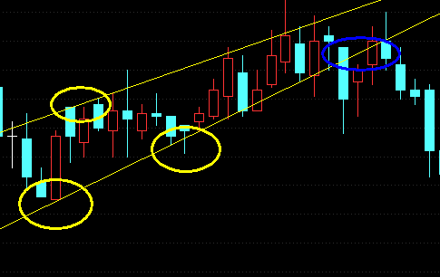
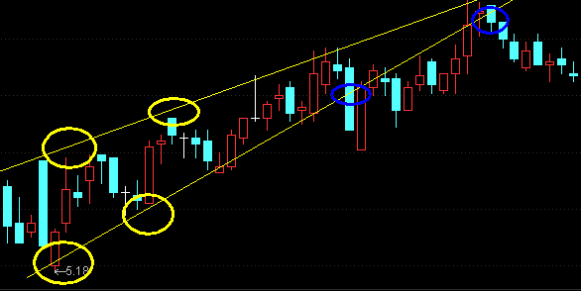
上升楔形就是和下降楔形恰恰相反！
当股价两次回调的点位连成一线，构成一条下沿线，
股价两次上涨又回落，两次高点连成一线，构成上沿线
这样的上升通道两条线不是平行，而是最终有相交的趋势，就叫做上升楔形！
这样的形态随着两条线的相交趋势，上涨空间越来越小！随时都可以逢高减仓！
有效跌破下沿线，说明上涨趋势已经反转！坚定的卖出！
如果站上上沿线那可以再拿一拿！

五、扩散三角形
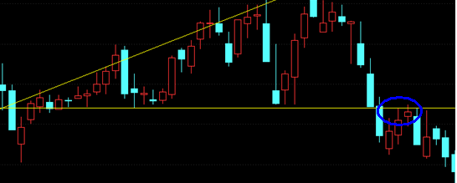
如图，两次高点一连构成上沿线，两次低点一连构成下沿线，注意这样的形态并不一定是水平线，只是符合向后开口越来越大，股价振幅越来越大的特点！
这样的不规则走势一般风险较大，在到达上沿线不突破时可以进行逢高减仓！同时跌破下沿线说明完全打破三角形形态，可能会有更大幅度的下跌！坚决止损出局！

- 对称三角形

- 上升旗形
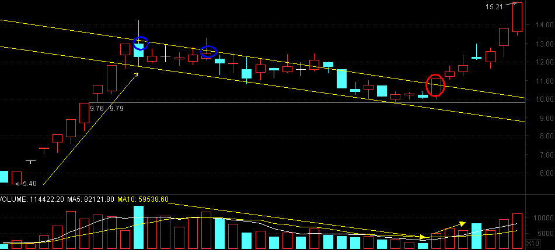
如图，股价经历一波连续拉升之后，遇阻力之后开始回调，按照前面讲过的下跌趋势如何止损的战法，两次反弹不过的高点一连构成上沿线，出现明显的下跌趋势，但是下跌幅度又不大，回调的低点又构成一条下沿线，下跌通道中成交量不断缩小，一旦站上，后期又是一段大幅拉升！
总结起来有几个特点：
1，形成下跌趋势后，下跌幅度并不大，而是很规则地运行在下跌趋势中。
2，在通道内成交量不断的缩小。
3，一旦阳线实体完全突破上沿线，伴随成交量放大，于是开始新一轮的上涨！
具体操作（看多为主）
见顶之后及时减仓，突破上沿线之后重新加仓，跌破下沿线及时止损！

八、下降旗形
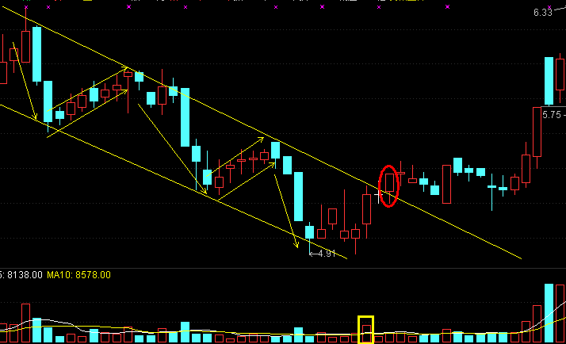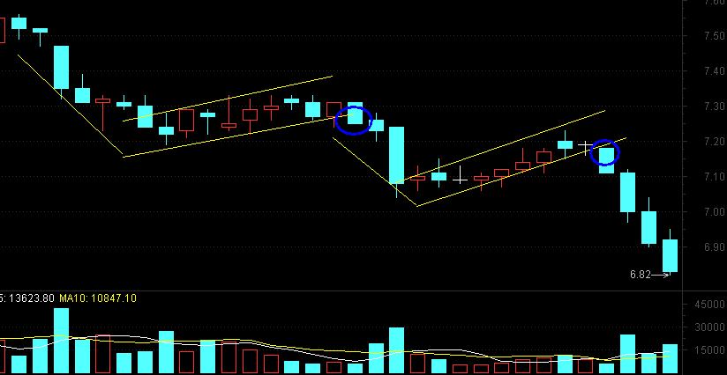
下降旗形和上升旗形相反，一波下跌之后，股价小幅反弹，反弹幅度并不大，而是窄幅运行，这样的趋势就做下降旗形。放量跌一波，连续反弹无量，继续下跌。
具体操作（看空为主）
走出下降旗形之后，急跌不恐慌，反弹一波之后构成小的上升通道，跌破上升通道及时减仓规避风险，突破上升通道以关注为主！

